Додаток 1.

Міністерство освіти і науки України
Черкаський державний технологічний університет

Факультет інформаційних технологій і систем

Кафедра комп’ютерних наук та системного аналізу

Дисципліна: Сучасні пошукові інформаційні системи та їх застосування у науковій та професійній діяльності

З В І Т

з лабораторної роботи № 4

Тема: “Інформаційні системи та спеціалізовані бази даних у вищій освіті”

аспіранта 1-го курсу спеціальності F5 Кібербезпека та захист інформації

Білозора Дмитра Олександровича
________________
(Підпис аспіранта)

Оцінка __________________

Перевірено ______________
(Дата)
Викладач ________________ /________________/
(Підпис) (Прізвище та ініціали)

Черкаси – 2025 р.
З В І Т
про виконання завдань до лабораторної роботи № 4
Тема: «Інформаційні системи та спеціалізовані бази даних у вищій освіті»

- Мета роботи: Набуття практичних навичок використання сучасних інформаційних систем та спеціалізованих баз даних у сфері вищої освіти для пошуку, аналізу та систематизації інформації про освітню та наукову діяльність..

- Завдання для виконання:
- Освоїти роботу з державними реєстрами: Ознайомитися з функціоналом та даними Єдиної державної електронної бази з питань освіти (ЄДЕБО) та сайту Національного агентства із забезпечення якості вищої освіти (НАЗЯВО).
- Навчитися шукати та аналізувати дані про ЗВО: Знаходити інформацію про заклади вищої освіти (на прикладі ЧДТУ), його освітні програми, ліцензії, педагогічний склад та акредитаційні справи.
- Проаналізувати дані вступної кампанії: Використовувати ресурси ЄДЕБО та Vstup.Osvita.UA для пошуку статистичних даних про подані заяви, конкурсні пропозиції та прохідні бали.
- Дослідити світові рейтинги: Ознайомитися з провідними світовими рейтингами університетів (QS, ShanghaiRanking, Webometrics) та проаналізувати позиції українських ЗВО.
- Ознайомитися з системами управління наукою: Вивчити функціонал платформ для організації наукових заходів (на прикладі EasyChair) та роботи з реєстрами дисертацій.
- Провести огляд освітніх технологій: Зробити порівняльний аналіз ресурсів для організації он-лайн навчання (MS Teams, Zoom, Google Meet).

- План виконання
- Ознайомитися з теоретичним матеріалом лекції №4 на тему «Інформаційні системи та спеціалізовані бази даних у вищій освіті».
- Ознайомлення з сайтом: Зайти на офіційний сайт ЄДЕБО (https://info.edbo.gov.ua/) та оглянути розділ «Реєстри та сервіси»:
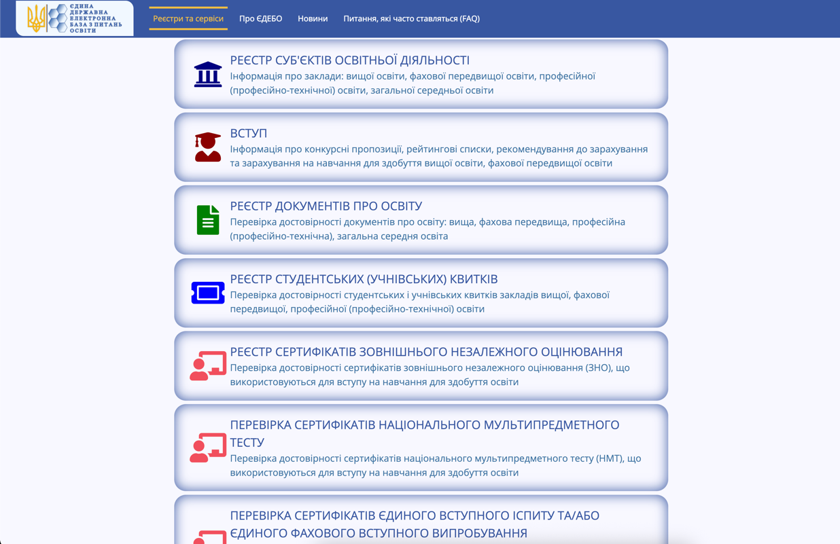
- Пошук ЗВО: У «Реєстрі суб'єктів освітньої діяльності» знайти Черкаський державний технологічний університет (ЧДТУ) та експортувати дані в Excel:
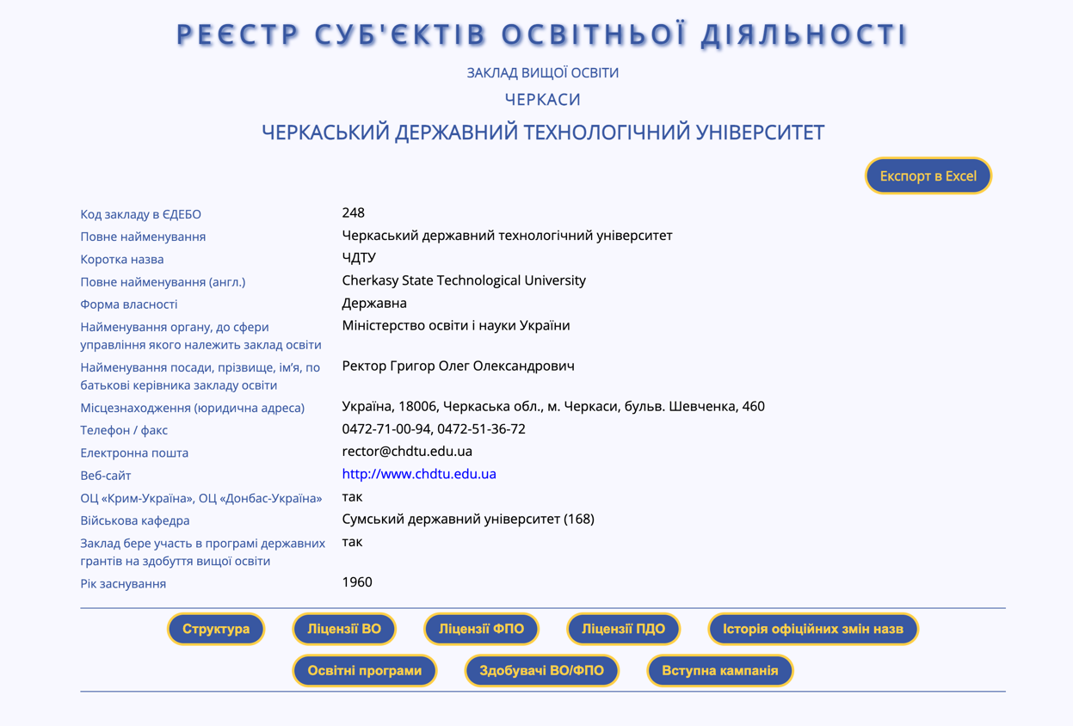
- Аналіз ЧДТУ: Ознайомитися зі структурою університету, його ліцензіями, освітніми програмами та контингентом студентів (бакалаври, магістри).:
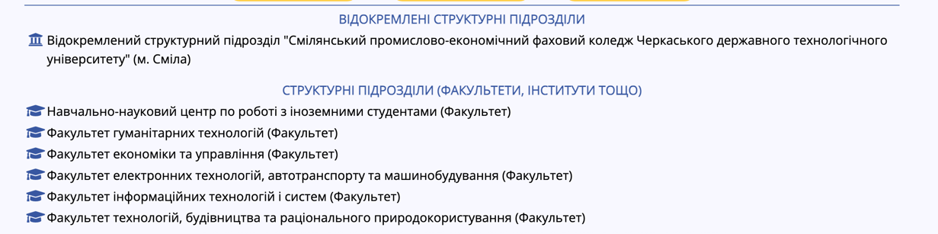
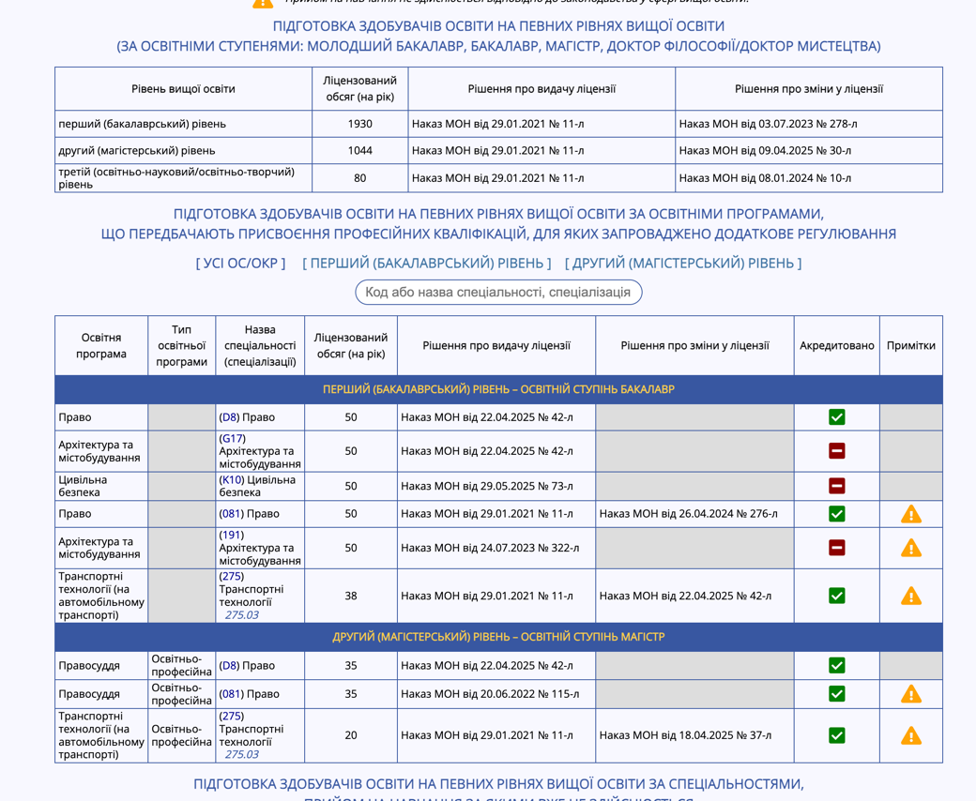

- Аналіз вступної кампанії: Переглянути інформацію про вступну кампанію в ЧДТУ. Використовуючи «Пошук конкурсних пропозицій» -> «Статистика», знайти кількість поданих заяв на вашу спеціальність у ЗВО Черкаської області:
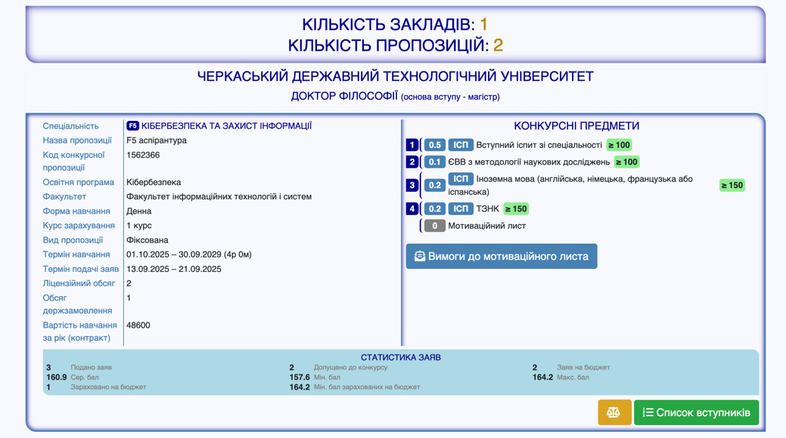
- Перевірка документів: У «Реєстрі документів про освіту» спробувати знайти свій диплом (бакалавра або магістра):
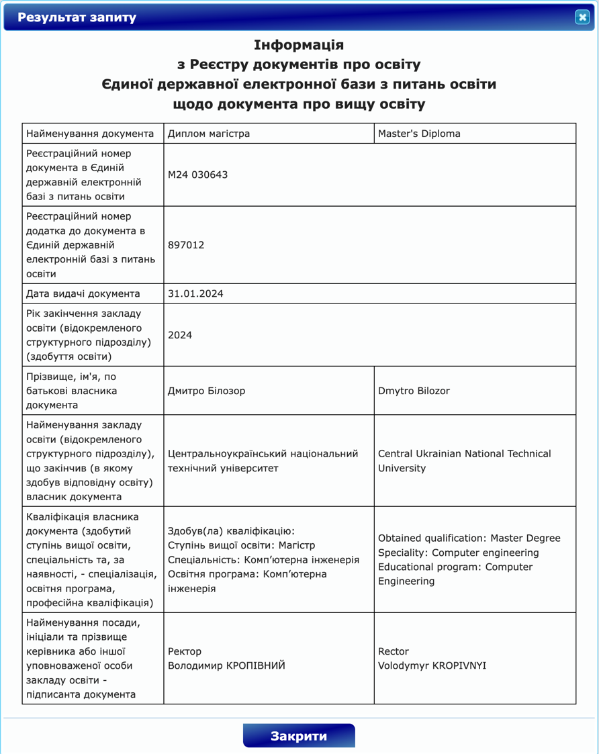
- Пошук працівників: У «Реєстрі педагогічних працівників» знайти всіх докторів технічних наук, які працюють в ЧДТУ:
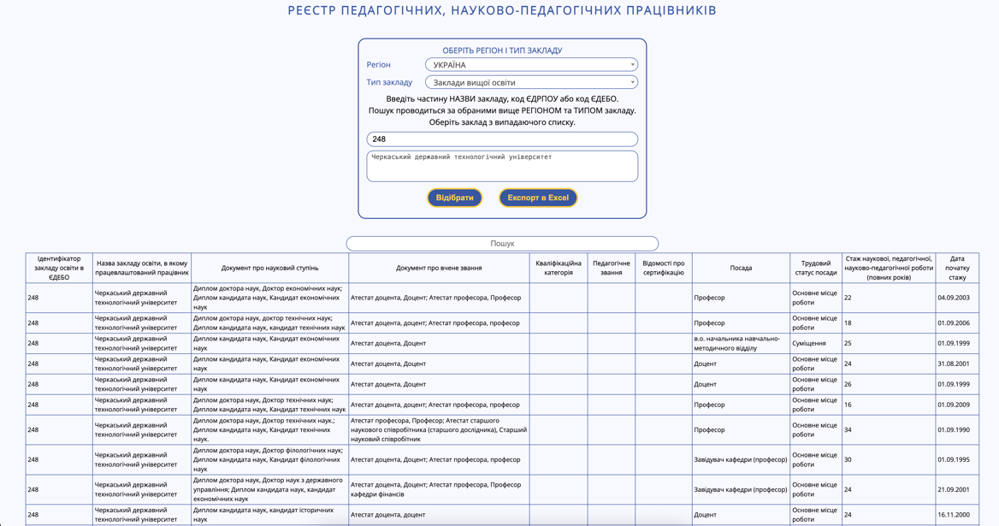

- Аналіз сайту Vstup.Osvita.UA.
- Ознайомлення з сайтом: Відвідати сайт https://vstup.osvita.ua
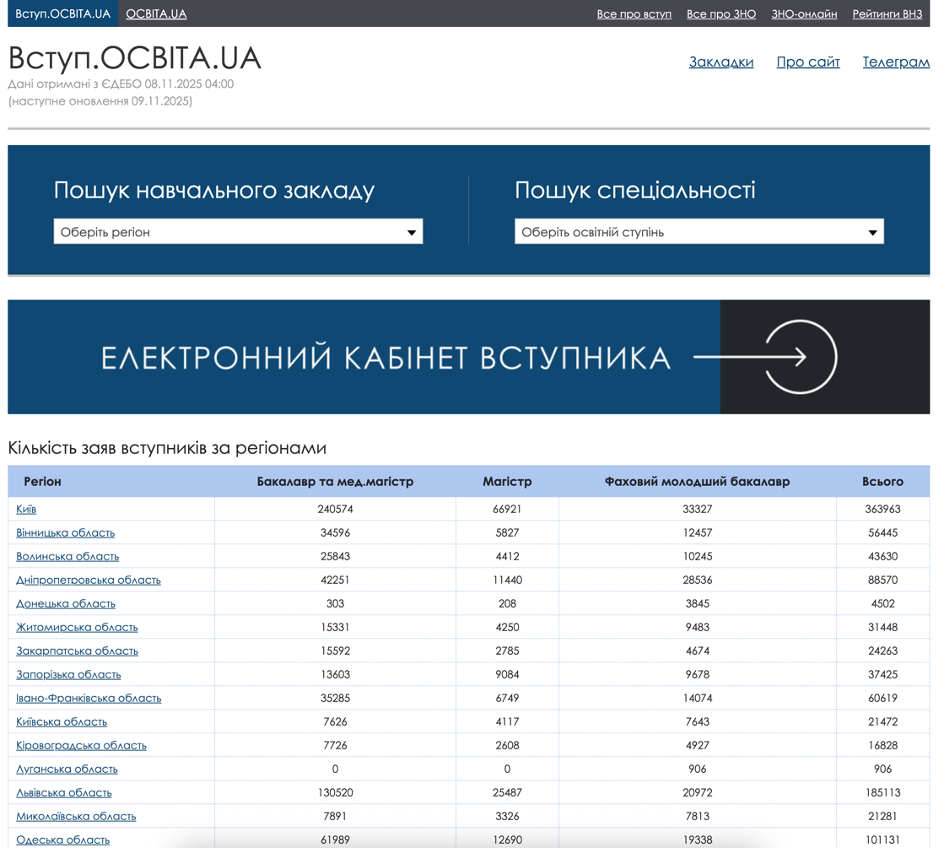
- Вступна кампанія 2025: Знайти інформацію про вступну кампанію до ЧДТУ у 2025 році:
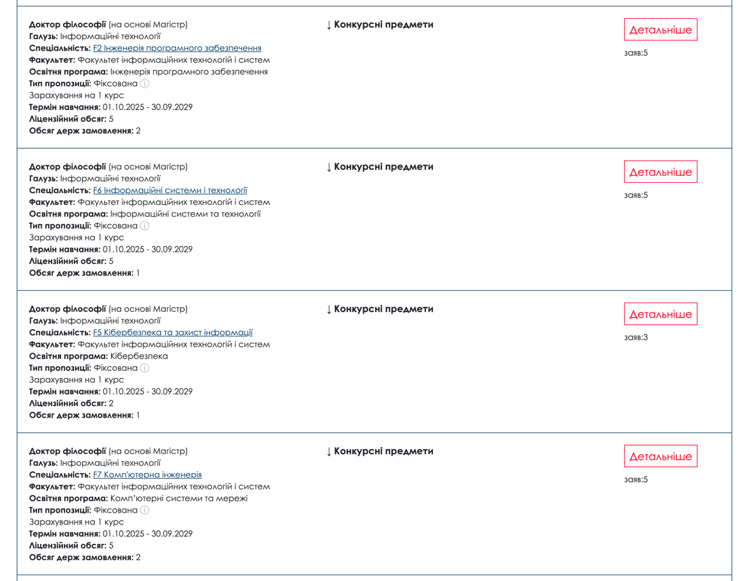
- Пошук абітурієнтів: Знайти дані про абітурієнтів, зарахованих на бюджет до магістратури за вашою спеціальністю:
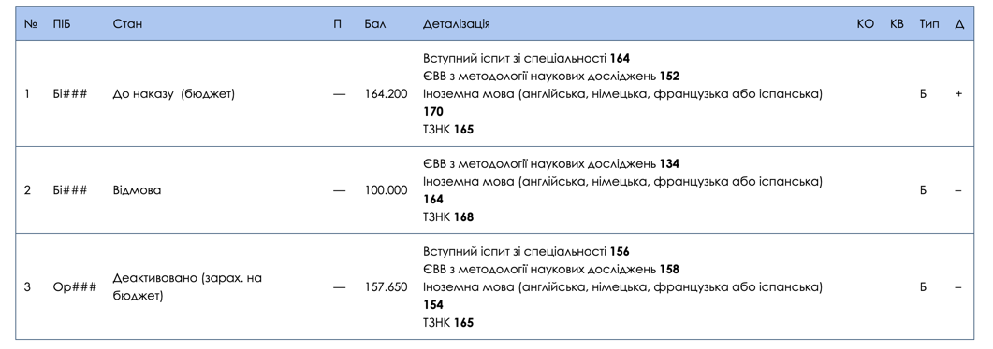
- Аналіз прохідних балів: Визначити середній прохідний бал на бюджет для вашої спеціальності у 2025 році та порівняти його з показником 2024 року.
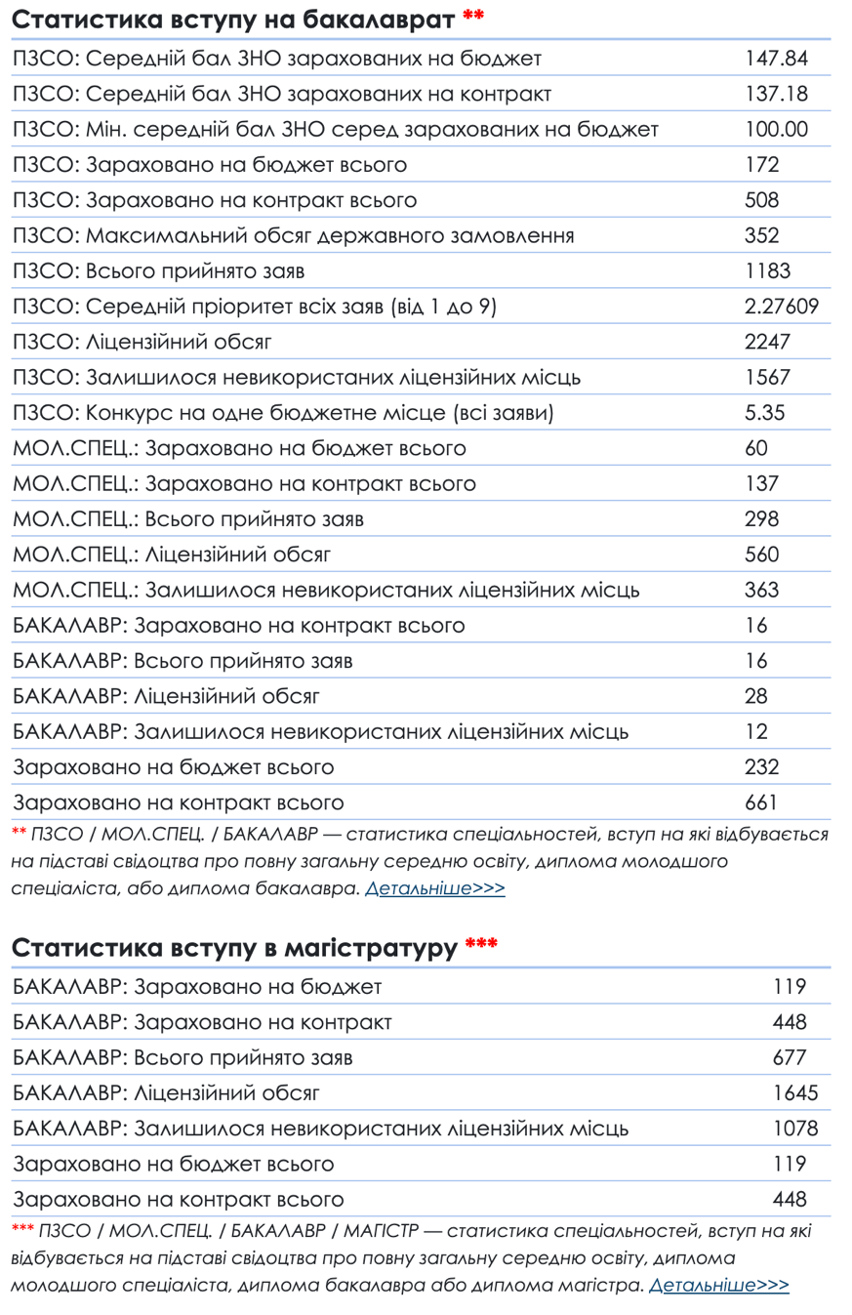

- Робота з НАЗЯВО (Національне агентство із забезпечення якості вищої освіти)
- Ознайомлення з сайтом: Зайти на офіційний сайт НАЗЯВО (https://naqa.gov.ua/):
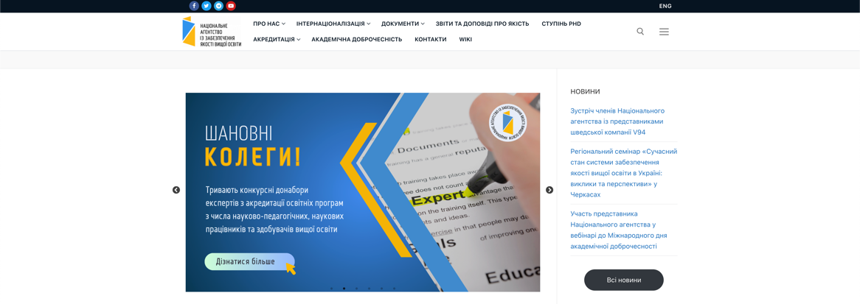
- Пошук акредитації (Доктор філософії): У розділі «Акредитація» знайти сертифікат (наприклад, №3125) про акредитацію спеціальності 125 – Кібербезпека та захист інформації (доктор філософії) в ЧДТУ. Завантажити та переглянути цей сертифікат.:
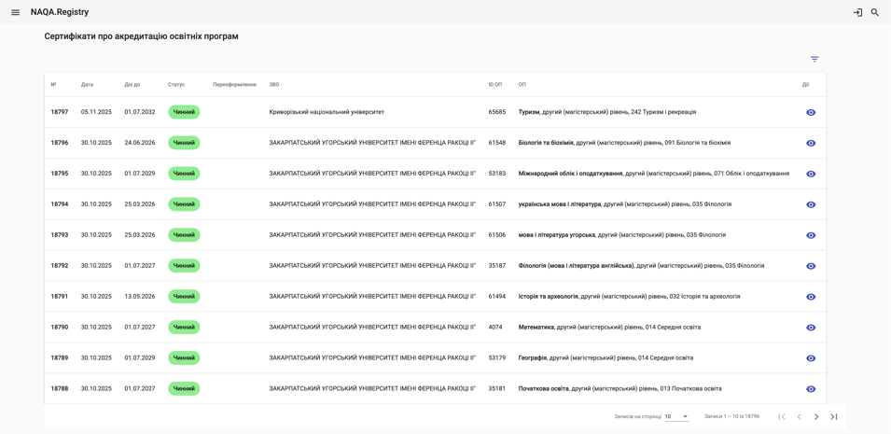
- Пошук освітніх програм (ОП): Знайти всі освітні програми ЧДТУ:
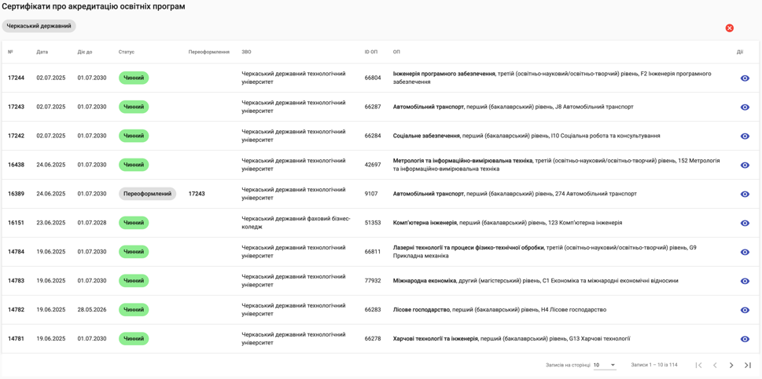

- Пошук власної ОП: Ідентифікувати освітню програму, на якій ви навчаєтесь, та визначити її ID:
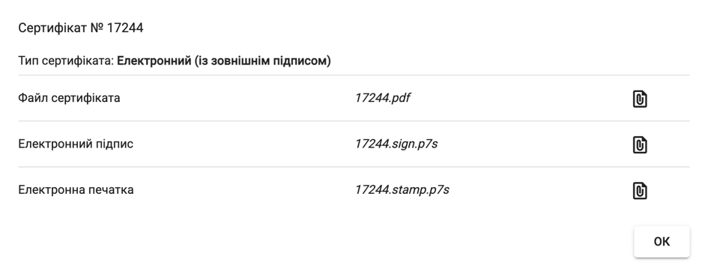
- Розділ «Ступінь PhD»: Ознайомитися із загальним розділом «Ступінь PhD» на сайті НАЗЯВО:
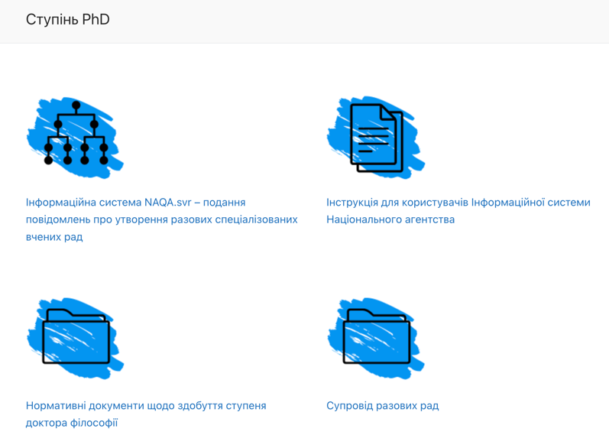
- Нормативні документи: Переглянути зміст сторінки з нормативними документами щодо здобуття ступеня доктора філософії:
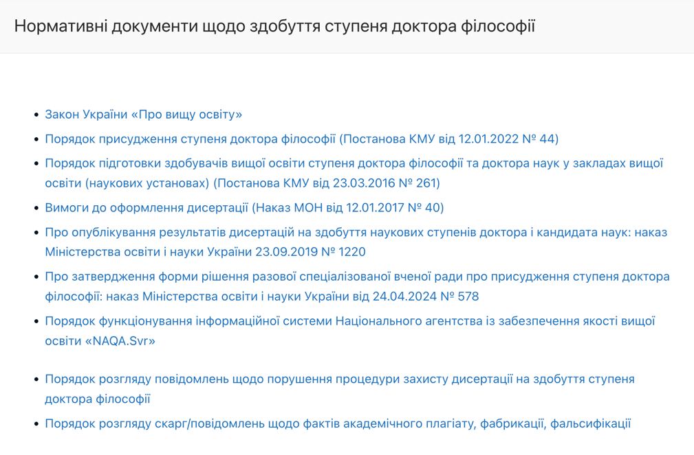
- Пошук дисертацій: Зайти до «Інформаційної системи NAQA.svr», знайти захищену дисертацію з вашої спеціальності, ознайомитися з відгуками та завантажити текст самої дисертації:
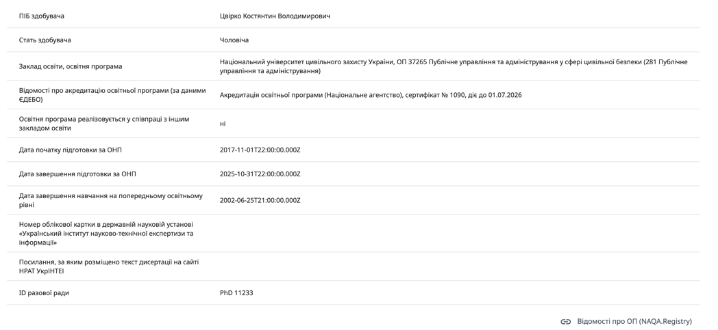
- Аналіз світових рейтингів університетів
Ознайомлення з сайтами: Відвідати три сайти рейтингів:
- QS World University Rankings (https://www.topuniversities.com):

- ShanghaiRanking (http://www.shanghairanking.com/):
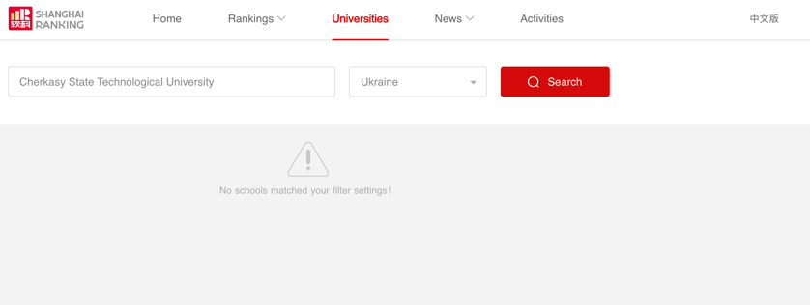
- Webometrics (https://www.webometrics.info/):
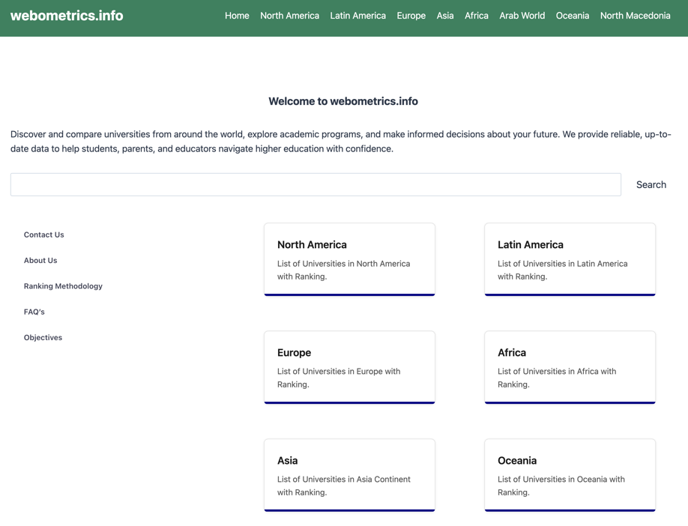
Робота з системами управління заходами:
- Ознайомитися з ресурсом EasyChair та Зареєструватися на сайті, використовуючи корпоративну пошту ЧДТУ. Ознайомитися з особистим кабінетом та основними режимами роботи платформи:
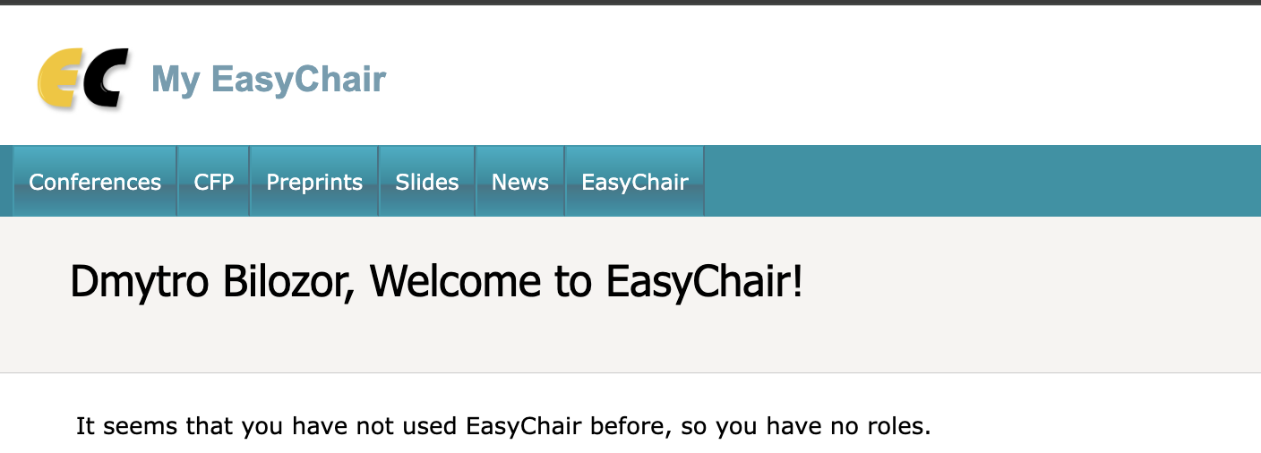

- Ознайомитися зі сторінкою конференції «ІТОНТ-2024» та сайтом конференції «ITEST-2024»:



- Висновки.
Під час виконання лабораторної роботи було досягнуто її мету — набуто практичних навичок використання сучасних інформаційних систем та спеціалізованих баз даних у сфері вищої освіти.
Було освоєно роботу з ключовими державними реєстрами. Зокрема, отримано навички пошуку інформації про заклади вищої освіти (на прикладі ЧДТУ), його структуру, ліцензії, освітні програми , контингент студентів та педагогічних працівників у Єдиній державній електронній базі з питань освіти (ЄДЕБО). Також було опрацьовано механізми пошуку статистичних даних вступної кампанії та перевірки документів про освіту.
Проаналізовано дані Національного агентства із забезпечення якості вищої освіти (НАЗЯВО). Було знайдено інформацію про акредитовані освітні програми ЧДТУ , зокрема сертифікат для освітньо-наукового ступеня «доктор філософії». Було вивчено структуру акредитаційної справи та освоєно пошук захищених дисертацій та відгуків опонентів в інформаційній системі NAQA.svr.
Було досліджено інформаційні ресурси, що агрегують дані про вступну кампанію, зокрема Vstup.Osvita.UA , для пошуку абітурієнтів, зарахованих на навчання , та аналізу середніх прохідних балів за різні роки.
Проведено ознайомлення з провідними світовими рейтингами університетів (QS World University Rankings, ShanghaiRanking, Webometrics) та здійснено спробу пошуку позицій Черкаського державного технологічного університету в цих рейтингах.
Крім того, було розглянуто спеціалізовані платформи для академічної спільноти: виконано реєстрацію та огляд системи управління науковими конференціями EasyChair та проведено огляд інструментів для організації он-лайн навчання (MS Teams, Zoom, Google Meet).
Таким чином, лабораторна робота дозволила отримати комплексне уявлення про ключові інформаційні системи, що забезпечують прозорість, якість та адміністрування процесів у вищій освіті та науці України.

